附件2
第十六届全国高职院校“发明杯”大学生专利创新大赛
专利创新类项目申报表

作品名称：
作品负责人：
指导教师：
作品类别： [ ]发明专利 [ ]实用新型
[ ]外观设计 [ ]专利创意类
所在学校：
申请日期：

“发明杯”大赛组委员会制
2021年11月

一、基本情况
作品名称
负责人姓名 |  | 性 别 |  |  | 所在学院
年 级 |  | 学 号 |  |  |  | 电 话
专 业 |  | 班 级 |  |  |  | 邮 箱
作品类别（可多选） |  | 发明专利 |  |  |  | □
 |  | 实用新型 |  |  |  | □
 |  | 外观设计 |  |  |  | □
 |  | 专利创意类 |  |  |  | □
已获科技学术成果情况

合作者情况（限4位）
姓名 | 性别 | 学号 | 所在学院 | 承担的工作
指导教师（限2位）
姓名 | 性别 | 学号 | 所在学院 | 承担的工作

二、作品摘要
（应当写明专利创新作品名称和所属的技术领域，清楚反映所要解决的技术问题，解决该问题的技术方案的要点及主要用途。不得超过300字。）

三、作品内容与设计实施方案
1、作品内容要写明作品创新点；
2、解决的技术问题：要解决的现有技术中存在的技术问题，应当针对现有技术存在的缺陷或不足，用简明、准确的语言写明所要解决的技术问题，也可以进一步说明其技术效果；
3、设计实施方案：对作品的技术方案给予详细说明，以同类专家能够依据理解本技术方案并实现相关应用，必要时说明其动作过程、操作步骤、或者使用方法，如果有附图应当对照附图对作品的形状、构造、原理或者步骤进行说明，附图中的标号应写在相应的零部件名称之后，如果有多个实施例，每个实施例都必须与本作品所要解决的技术问题及其有益效果相一致。）

四、主要技术指标及效益分析
1、主要技术指标：能说明技术效果的主要技术指标；
2、效益分析：简要分析专利创新成果转化带来的经济、社会效益情况。

五、附件说明
（注：1、附图说明，列出附图的名称即可；2、有无实物，有则写明具体名称和数量；3、其他附件材料可依据本表说明和实际需要另附。）
1、附图说明：（附图列表）
图1 名称

图2 名称

2、是否有实物： 是□ 否□
实物名称：
六、作品负责人所在学院推荐意见
（学院公章） 年 月 日

七、评审专家审定意见
（签章） 年 月 日

填表说明：
1、独立完成的作品，“合作者情况”栏不填；非独立完成作品，合作者原则上不能超过4人（含指导教师），且合作者必须要承担合理工作；指导教师有则填，没有则不填。
2、表格中的“已获科技学术成果情况”栏，需要填写和本作品相关的前期科学成果。
3、表格中各栏文字部分可以有化学式、数学式、插图或者表格，其中插图要有附图说明。
4、参赛作品必须要有“附图说明”及附图，“附图说明”还须填写至“附件说明”栏，附图可以以附件形式附申请表后。
5、本表中各栏大小可根据需要调节，本表不能充分说明的或认为需要的可附相关附件材料。
6、本表盖章后由学校负责人于12月6日前邮寄到组委会。
附件3
第十六届全国高职院校“发明杯”大学生专利创新大赛
参赛作品原创承诺书
（作品负责人填写）

本人系 学院 专业 班（在读□/已毕业□)学生。
本作品 ,系本人在 学院在读期间(独立□/与他人合作□)完成的专利创新设计。如用于申请专利,其专利权人为 学院。本人完全接受和遵守本次大赛的各项规定，并承诺该项参赛作品为本人（团队）原创科技成果，如涉及抄袭、盗用等侵犯他人知识产权的内容，本人作为该项作品负责人愿承担一切不利后果和相应的法律责任。

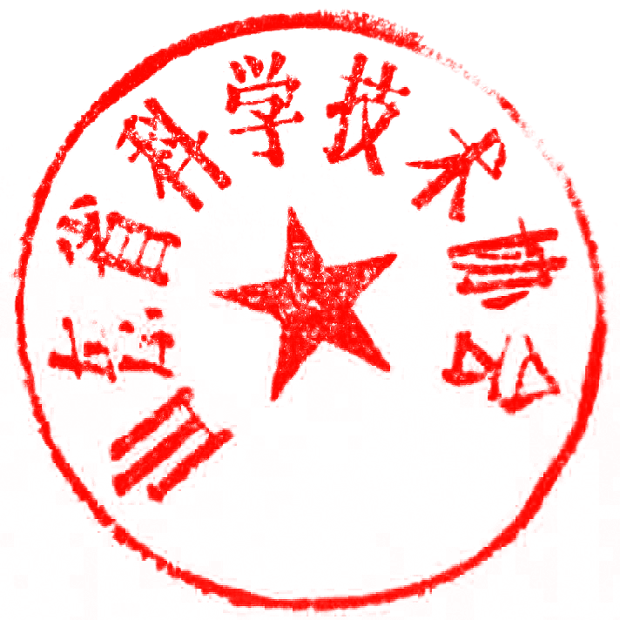

承诺人（签名）：
联 系 电 话：

年 月 日

附件4
第十六届全国高职院校“发明杯”大学生
专利创新大赛发明制作类作品申报表

参赛作品名称 |  |  |  |  |  |  | 类 别
所在学校 |  |  |  |  |  |  | 邮政编码
参赛者 | 姓 名 |  |  | 性别 | 电 话 | 所学专业 |  | 签 名
 | 1
 | 2
 | 3
 | 4
 | 5
指导教师 | 姓 名 |  |  | 性别 | 职 称 | 电 话 |  | 签 名
 | 1
 | 2
作品内容简介（限400字以内）
主要创新点（限200字以内）
承诺书 |  | 本申报作品系本人创作设计或由教师指导完成，未侵害他人的知识产权，填报信息真实有效，由此产生的一切权益纷争由本人负责。  第一作者签名： 指导教师签名：  年 月 日 年 月 日
学校推  荐意见 |  | 负责人 （签名或盖章） （公 章）  年 月 日

